Het **IRA**,, het **Iers Republikeins Leger** (in het [Engels](https://nl.wikipedia.org/wiki/Engels): *Irish Republican Army*) was de gezamenlijke naam voor verschillende paramilitaire, terroristische organisaties die een vrije [Ierse](https://nl.wikipedia.org/wiki/Ierland_(eiland)) staat nastreefden zonder banden met het [Verenigd Koninkrijk](https://nl.wikipedia.org/wiki/Verenigd_Koninkrijk). Zij voerden vele jaren lang een gewapende strijd tegen de Engelsen, die uiteindelijk meer dan 3500 doden kostte.

We luisteren naar een getuigenis van Paul Shane, die vanuit het IRA een aantal jaren betrokken was in de burgeroorlog tegen Engeland.

‘Ik denk dat na 5 jaar bombardementen en gewapend geweld waar ik in betrokken was, en zelfs na 14 jaar in de gevangenis, het belangrijkste woord in mijn geweten, in mijn woordenschat, in mijn leven en in mijn relaties, het woord “vergeving” is.

Ik vind het moeilijk om vergeving te krijgen, want ik heb veel mensen pijn gedaan met bommen, met bombrieven en andere wapens. En zou 14 jaar verblijf in de gevangenis de onrechtvaardigheden kunnen uitwissen die ik heb veroorzaakt? Ik denk het niet. Ik zie niet in hoe veertien jaar isolement gevolgd door een terugkeer naar de maatschappij de onrechtvaardigheden die uit geweld voortkomen zou opheffen.

Mijn leven is voortdurend gevangen in dat ene woord “vergeving”. Ik zocht vergeving bij mijn slachtoffers door naar hen te schrijven vanuit de gevangenis. Ik moest veertien jaar lang vechten met het penitentiaire systeem. En toen ik vrij kwam moest ik terug vanaf de grond beginnen, een opleiding volgen, werk zoeken en een huis vinden. Ik moest de draad met mijn familie weer opnemen, een netwerk opbouwen, en iemand proberen te vinden die met mij misschien een nieuwe relatie zou willen beginnen. En vooral: ik moest hopen dat mijn schuld door de samenleving vergeven zou worden. Ik schreef een biografie om mijn situatie te kunnen vertellen, en om alles te verklaren wat er gebeurd was. Maar ik ben nog altijd en voortdurend op zoek naar vergeving.

Ik ben verbaasd, hoewel ik waarschijnlijk geëtiketteerd stond als een vijand van de Britse regering en het leger, dat de Britten me hebben vrijgelaten en me niet meer lastig hebben gevallen. Ik weet niet waarom mensen die bommen gooien en andere mensen proberen te vermoorden, niet definitief veroordeeld worden. Als ik dat zie in de Verenigde Staten, worden jonge mensen, die zo oud zijn als ik toen, geconfronteerd met de doodstraf voor dit soort misdaad.

Dus ben ik verbaasd dat de maatschappij me heeft vergeven, of mij in elk geval heeft vrijgelaten. Echter, mijn grootste angst, zelfs vandaag, is een vraag die voortdurend ronddraait in mijn hoofd, want het is zo belangrijk voor mij: zou ook God mij vergeven? Wie weet? Ze zeggen dat men vertrouwen moet hebben in een onzichtbare God en in een onzichtbare vergeving.

Op een dag zal ik mijn Schepper ontmoeten. Niet te snel, hoop ik. En ik vraag me af...  
Ondanks de vergeving die door de Kerk wordt verleend in het sacrament van de biecht, en die ons door het Evangelie wordt beloofd, zijn er nog altijd sommigen in de maatschappij die mij blijven veroordelen. Dus vraag ik me af… Als ik uiteindelijk God ontmoet, hoe zal ik dan door Hem worden ontvangen?’

L'IRA, l'Armée Républicaine Irlandaise (en anglais: The Irish Republican Army) était le nom collectif de plusieurs organisations paramilitaires et terroristes qui cherchaient à créer un État irlandais libre sans lien avec le Royaume-Uni. Elles ont mené une lutte armée contre les Britanniques pendant de nombreuses années, qui a coûté la vie à plus de 3 500 personnes.

Nous écoutons le témoignage de Paul Shane, qui a participé pendant plusieurs années à la guerre civile de l'IRA contre l'Angleterre.

‘Je pense qu'après cinq ans de bombardements et de violence armée, et même après 14 ans de prison, le mot le plus important dans ma conscience, dans mon vocabulaire, dans ma vie et dans mes relations, est le mot “pardon”.

J'ai du mal à obtenir le pardon parce que j'ai blessé beaucoup de gens avec des bombes, des lettres piégées et d'autres armes. Et est-ce que 14 ans de prison pourraient effacer les injustices que j'ai causées ? Je ne le crois pas. Je ne vois pas comment 14 ans d'isolement suivis d'un retour dans la société pourraient effacer les injustices qui découlent de la violence.

Ma vie est constamment marquée par ce mot “pardon”. J'ai cherché à obtenir le pardon de mes victimes en leur écrivant depuis la prison. J'ai dû me battre avec le système pénitentiaire pendant 14 ans. Et quand je suis sorti, j'ai dû repartir de zéro, faire des études, trouver un emploi et une maison. J'ai dû renouer avec ma famille, construire un réseau et essayer de trouver quelqu'un qui pourrait vouloir entamer une nouvelle relation avec moi. Et surtout, je devais espérer que ma culpabilité serait pardonnée par la société. J'ai écrit une biographie pour raconter ma situation et expliquer tout ce qui s'était passé. Mais je suis encore et toujours à la recherche du pardon.

Je suis surpris, bien que j'aie probablement été étiqueté comme un ennemi du gouvernement et de l'armée britanniques, que les Britanniques m'aient relâché et ne m'aient pas importuné à nouveau. Je ne sais pas pourquoi les gens qui lancent des bombes et essaient de tuer d'autres personnes ne sont pas définitivement condamnés. Quand je vois qu'aux États-Unis, des jeunes, aussi âgés que moi à l'époque, risquent la peine de mort pour ce genre de crime.

Je suis donc surpris que la société m'ait pardonné, ou du moins libéré. Mais ma plus grande peur, encore aujourd'hui, c'est une question qui tourne sans cesse dans ma tête, parce qu'elle est très importante pour moi: est-ce que Dieu me pardonnerait aussi? Qui sait? On dit qu'il faut avoir foi en un Dieu invisible et en un pardon invisible.

Un jour, je rencontrerai mon Créateur. Pas trop tôt, je l'espère. Et je m'interroge.

Malgré le pardon accordé par l'Église dans le sacrement de la confession, et promis par l'Évangile, il y a encore des gens dans la société qui continuent à me condamner. Alors je me demande... Quand je rencontrerai enfin Dieu, comment serai-je accueilli par Lui?’

The IRA, The Irish Republican Army was the collective name for several paramilitary, terrorist organizations that sought a free Irish state without ties to the United Kingdom. They waged an armed struggle against the British for many years, eventually killing more than 3,500 people.

We listen to a testimony from Paul Shane, who was involved in the civil war against England for several years from within the IRA.

‘I think after 5 years of bombing and armed violence I was involved in, and even after 14 years in prison, that the most important word in my conscience, in my vocabulary, in my life and in my relationships, is the word “forgiveness”.

I find it hard to be forgiven, because I have hurt many people with bombs, with bomb letters and other weapons. And could 14 years spent in prison erase the injustices I have caused? I don't think so. I don't see how 14 years of isolation followed by a return to the society would erase the injustices that come from violence.

My life is constantly caught in that one word “forgiveness”. I sought forgiveness from my victims by writing to them from prison. I had to fight with the penitentiary system for fourteen years. And when I was released, I had to start back from the ground up, get an education, find a job and a home. I had to reconnect with my family, build a network, and try to find someone who might want to start a new relationship with me. And above all, I had to hope that my guilt would be forgiven by society. I wrote a biography to recount my situation, and to explain everything that had happened. But I am still and constantly seeking forgiveness.

I am surprised, although I was probably labeled as an enemy of the British government and army, that the British released me and did not bother me again. I don't know why people who throw bombs and try to kill other people are not definitively condemned. When I see that in the United States, young people as old as I was then are facing the death penalty for this kind of crime.

So I am surprised that society forgave me, or at least released me. However, my greatest fear, even today, is a question that constantly swirls around in my head, because it is so important to me: would God also forgive me? Who knows? They say that one must have faith in an invisible God and in an invisible forgiveness.

One day I will meet my Creator. Not too soon, I hope. And I wonder.

Despite the forgiveness granted by the Church in the Sacrament of Confession, and promised to us by the Gospel, there are still some people in the society who continue to condemn me. So I wonder... When I finally meet God, how will I be received by Him?’

**Viering PCB Brugge**

**Vijfde Zondag in de Veertigdagentijd- C**

**5-6 april 2025**

**toespraak**

Er zijn drie prachtige evangelieverhalen tijdens deze veertigdagentijd – ze vertellen alle drie om het meest over mildheid, barmhartigheid en vergeving…

**3e zondag veertigdagentijd - Luc. 13,1-9 – de onvruchtbare vijgenboom**. De tuinman van Pasen die zegt tot de eigenaar: ‘Hak hem niet om – geef hem nog een kans. Volgend jaar draagt hij misschien vrucht…’

**4e zondag veertigdagentijd - Luc. 15,1-3.11-32 – de verloren zoon en de goede vader**. De vader die op de uitkijk staat, dagen en wekenlang – ‘The fool on the hill…’ En de zoon die met open armen ontvangen wordt, en weet: ik ben eindelijk thuis…

**5e zondag veertigdagentijd - Joh. 8,1-11 – overspelige vrouw**

Even stilstaan bij het evangelieverhaal van vandaag:

* **De vrouw op overspel betrapt (Johannes 8, 1-11)**

Zie ze daar staan, die vrouw, in het midden van de gesloten kring, verlamd van schaamte en angst. De man die toch met haar dit overspel pleegde, is in geen velden of wegen te bespeuren. Volgens de Wet van Mozes moet zij gestenigd worden tot de dood er op volgt. Dan komt de vraag van Jezus aan **al die mannen om haar heen die de eerste willen zijn** om haar te veroordelen: ‘En u, wat vindt u daarvan..?’

En **Jezus zelf, Hij buigt Zich naar de grond. Zo maakt Hij zich klein om hoe dan ook toch te kunnen opkijken naar die diep vernederde vrouw, en haar hoog te achten. Hij maakt een neerdalende, afdalende beweging, om straks die vrouw weer op te kunnen richten.** En waar Jezus op andere plaatsen in de evangelies hard kan uitvallen tegen de Farizeeën, **zegt Hij hier niets tegen haar dat haar zou kunnen veroordelen en kleineren** - maar Hij schrijft met zijn vinger in het zand….

En zonder woorden zegt Jezus tot al die oordelende en veroordelende mannen:

‘Denk eraan dat,  
wanneer je iemand  
met de vinger wijst  
er ook altijd meteen

drie vingers  
naar jezelf wijzen…’

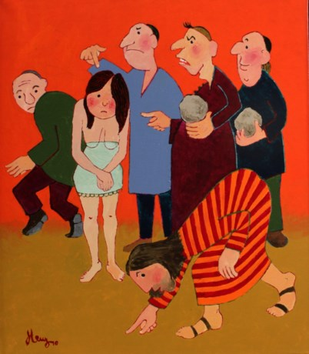

**Wie zonder zonde is... – Georges Herregods**

Kijk toch eens wat een oefening in ‘lenigheid’ en ‘buigzaamheid’ Jezus hier maakt – het lijkt wel een soort les in lichamelijke (en geestelijke) opvoeding:

* Hij probeert te ver-staan -dat wil letterlijk zeggen: van stand-punt te veranderen. Hij maakt zich los uit de kring van die oordelende en veroordelende mannen, en Hij gaat naast die vrouw staan – Hij wordt letterlijk: ‘een naaste’ voor haar…
* Hij wijst niet met de vinger naar haar, maar gebruikt Zijn vinger om twee keer na mekaar in het zand te schrijven. Zijn wijs-vinger wordt zo een ‘wijze vinger’…
* Tot twee keer toe buigt hij, knielt hij eerbiedig voor haar. Hij maakt Zich kleiner, om haar groter te maken…
* Zodoende kan Hij opkijken naar haar, in plaats van uit de hoogte op haar neer te kijken.
* Hij breekt de kring open van al die mannen die haar insloten en haar op die manier ook uitsloten.
* Zodoende maakt Hij voor haar een weg vrij, een route naar de vrijheid van het rechtop leven en het op-rechte mens-zijn.
* Hij richt Zich dan zelf ook weer op, zodat zij elkaar kunnen aankijken van aangezicht tot aangezicht, op oog-hoogte, van mens tot mens. Dit is niet langer een con-front-atie, geen wegkijken meer, geen afstandelijke blik… Dit is een daadwerkelijke visà vis, een waarachtige ontmoeting, het ontdekken van je eigen verantwoordelijkheid in ‘le visage de l’ autre’ van Levinas, weet je wel…
* Op het einde staan ze daar nog met zijn tweeën: die vrouw en Hij. Zij staande, ‘ge-recht’, niet be-recht, twee opgestane en verrezen mensenkinderen als het ware, en zij: klaar om te gààn, zoals Abraham, de vader van het geloof indertijd heeft gedaan: ‘Trek weg uit dit land van dood-zijn en niemand-zijn, en ga naar het land dat Ik jou tonen zal…’

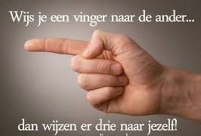

En jij en ik – wat kunnen wij doen om dit evangelie een beetje werkelijkheid te laten worden in ons leven?

**Oefen je (tot zeventig maal zeven maal…) in een aantal basishoudingen en onmisbare competenties die nodig zijn om zelf te kunnen vergeven, en om vergeving van anderen te kunnen ontvangen.**

***Entraînez-vous (jusqu'à soixante-dix fois sept fois...) dans quelques attitudes de base et dans des compétences indispensables pour pouvoir pardonner vous-même, et pour recevoir le pardon des autres.***

**Practice at yourself (up to seventy times seven times...) some basic attitudes and indispensable competencies which are necessary in order to be able to forgive yourself, and to receive forgiveness from others.**

**De pijn van een ander leren aanvoelen en ook een beetje tot die van jou leren te maken…**

**Apprendre à ressentir la douleur d'une autre personne et apprendre à la rendre un peu la vôtre....**

**Learning to sense another person's pain and also learning to make it a little bit yours....**

[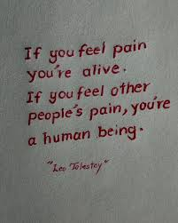](https://www.google.be/imgres?q=if%20you%20feel%20pain&imgurl=https%3A%2F%2Flookaside.fbsbx.com%2Flookaside%2Fcrawler%2Fthreads%2FDHkYSJMht-n%2F0%2Fimage.jpg&imgrefurl=https%3A%2F%2Fwww.threads.net%2F%40thilina__wickramasinghe_%2Fpost%2FDHkYSJMht-n%2F%25EF%25B8%258F&docid=uOfD48k--dBK6M&tbnid=6VUrlprEZEQ9QM&vet=12ahUKEwjq6unqj6uMAxUnUqQEHczxM2MQM3oECGgQAA..i&w=1152&h=1440&hcb=2&ved=2ahUKEwjq6unqj6uMAxUnUqQEHczxM2MQM3oECGgQAA)

**Oefenen in mildheid en mededogen…**

**Pratiquer la douceur et la compassion…**

**Practicing in mildness and compassion....**

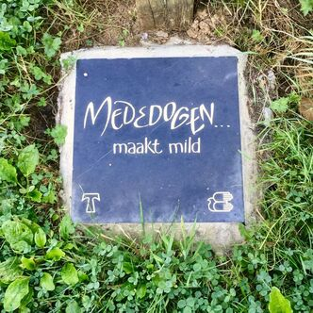

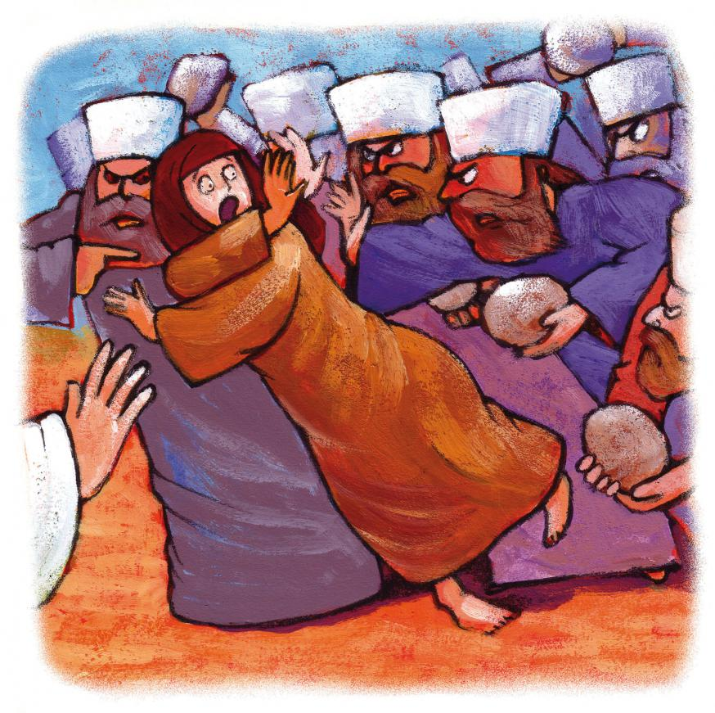

**Nooit iemand oordelen en veroordelen, zonder het hele verhaal te kennen.**

**Je kan misschien wel denken dat je het begrijpt, maar dat is niet zo…**

**Ne jugez et ne condamnez jamais quelqu'un sans connaître toute l'histoire.**

**Vous pouvez penser que vous comprenez, mais ce n'est pas le cas;**

**Never judge someone without knowing the whole story.**

**You may think you understand, but you don’t…**



[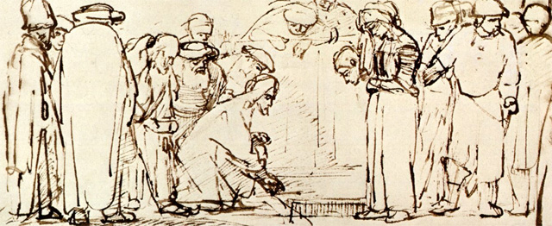](https://www.google.be/url?sa=i&url=https%3A%2F%2Fbijlichten.be%2Fen-toen-schreef-hij-in-het-zand-tekstversie%2F&psig=AOvVaw1STahlC9xEnGpTPId4-QpE&ust=1743513043211000&source=images&cd=vfe&opi=89978449&ved=0CBQQjRxqFwoTCNDov7CytIwDFQAAAAAdAAAAABAE)

**De Overspelige Vrouw – Rembrandt**

**Weten en beseffen: iedereen die je ontmoet voert een strijd**

**waar je niets vanaf weet. Wees aardig. Altijd.**

**Il faut savoir et se réaliser: chaque personne que je rencontre mène un combat dont je ne sais rien. Sois gentil. Toujours.**

**You have to know and to realize: everyone you meet is fighting a battle**

**that you know nothing about. Be kind. Always.**

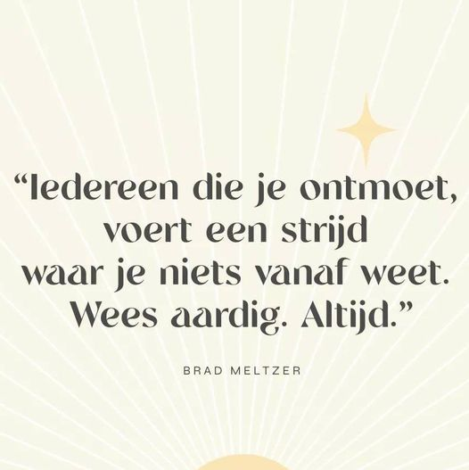



**En tenslotte:**

**Leg je schuld en onmacht in de handen van God – dat mag. Want: ‘Vergeven, dat is Zijn job’…**

***Remets ta culpabilité et ton impuissance entre les mains de Dieu - on peut faire ça. Parce que: ‘Pardonner, c'est Son métier’…***

**Put your guilt and powerlessness in the hands of God - you may do that. For: ‘Forgiving is His job’ ...**

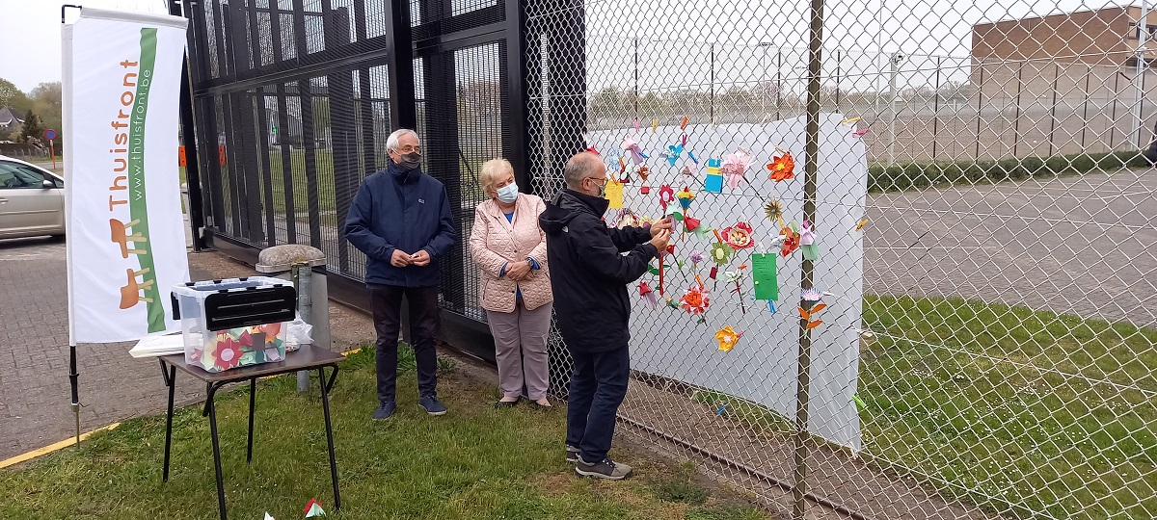

Er is een mooi verhaal dat speelt in de Middeleeuwen. Het gaat over de oude kunstschilder Perugini. De pastoor van het dorp waar hij woonde vond dat die oude kunstschilder een beetje te vrolijk leefde, en veel te weinig ernst maakte met zijn naderende dood.

Maar hoe de pastoor hem ook vermaande om zijn zonden te belijden en aan de Goede God te vragen om vergeving van zijn schuld – Perugini bleef nog altijd opgewekt en zonder zorgen door het leven gaan.

Ten einde raad drong de pastoor er bij de vrouw van de schilder op aan hem te vermanen en hem op zijn plichten als christen te wijzen. Toen ze dat deed, antwoordde Perugini: ‘Mijn vak is schilderen, en dat heb ik altijd uitgevoerd zo goed als ik kon. Gods vak is “vergeven”. Als Hij even goed is in Zijn vak als ik in het mijne, dan heb ik zeker niets te vrezen op het laatste oordeel…’

Il existe une belle histoire qui se déroule au Moyen-Âge. Il s'agit du vieux peintre Perugini. Le curé du village où il vivait trouvait que le vieux peintre vivait un peu trop gaiement et qu'il ne prenait pas assez au sérieux sa mort imminente.

Mais le curé avait beau l'exhorter à confesser ses péchés et à demander au Bon Dieu de lui pardonner sa faute, Perugini continuait à vivre gaiement et sans souci.

Finalement, le curé demanda à la femme du peintre de l'admonester et de lui rappeler ses devoirs de chrétien. Ce à quoi Perugini répondit: ‘Mon métier est la peinture, et je l'ai toujours exercé du mieux que j'ai pu. Le métier de Dieu est de ‘pardonner’. S'il est aussi bon dans son métier que je le suis dans le mien, alors je n'ai rien à craindre du jugement dernier...’

There is a beautiful story that plays in the Middle Ages. It is about the old painter Perugini. The pastor of the village where he lived thought that the old painter lived a little too cheerfully, and was far too little serious about his impending death.

But no matter how the pastor admonished him to confess his sins and ask the Good Lord for forgiveness of his guilt - Perugini still continued to go through life cheerful and worry-free.

In the end, the pastor urged the painter's wife to admonish him and remind him of his duties as a Christian. When she did, Perugini replied: ‘My trade is painting, and I have always carried it out as well as I could. God's trade is “forgiving.” If He is as good at His trade as I am at mine, then I certainly have nothing to fear at the last judgment...'

samenstelling: geert dedecker

[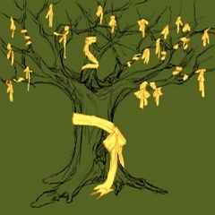](https://www.google.be/url?sa=i&rct=j&q=&esrc=s&source=images&cd=&ved=0ahUKEwiv25-0n6LWAhURU1AKHWjrCpMQjRwIBw&url=https://toecomst.be/campagne/lees/77&psig=AFQjCNFGEskR2YNthluZe8jny1OYoRQ4rA&ust=1505394905653553)

[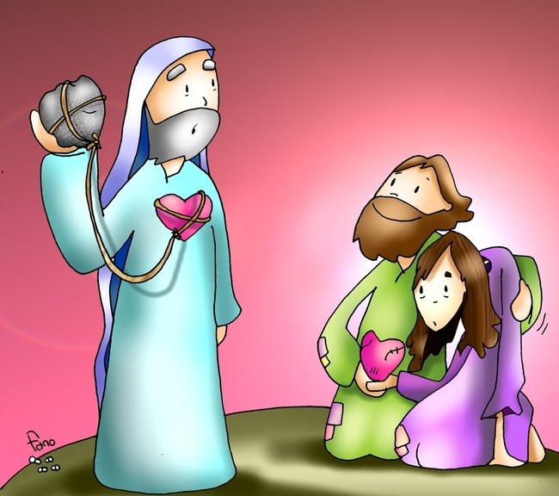](https://www.google.be/url?sa=i&url=https%3A%2F%2Fbijbelin1000seconden.be%2Fmenu%2Ftiki-index.php%3Fpage%3D5de%2520zondag%2520van%2520de%2520veertigdagentijd%2520C%26pagenum%3D2&psig=AOvVaw2On9rvefbHfwg_LmH-eDY9&ust=1743512529600000&source=images&cd=vfe&opi=89978449&ved=0CBQQjRxqFwoTCLCP572wtIwDFQAAAAAdAAAAABAT)

[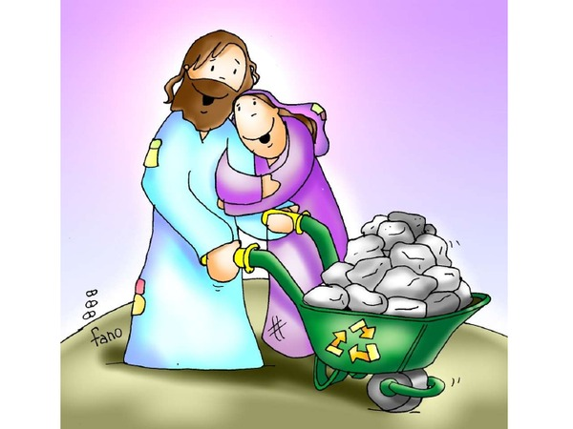](https://www.google.be/url?sa=i&url=https://bijbelin1000seconden.be/menu/tiki-index.php?page%3D5de%20zondag%20van%20de%20veertigdagentijd%20C%26pagenum%3D2&psig=AOvVaw215OKNcQtjZpfDOyMxTTPR&ust=1648651436421000&source=images&cd=vfe&ved=0CAgQjRxqFwoTCMjm77LH6_YCFQAAAAAdAAAAABAL)